RESUMEN
la idea de la práctica es recordar y retomar conceptos básicos vistos en clase de lógica de programación los cuales nos ayudarán a empezar de mejor manera el curso de programación, cosas como tuplas, ciclos, funciones etc
PALABRAS CLAVE
retomar
ciclos
practicar
funciones
tuplas
listas
- INTRODUCCIÓN
- La problemática del ejercicio va sobre el monitoreo ambiental
- el propósito de la práctica es entrena y retomar conceptos aprendidos anteriormente

- PROCEDIMIENTO
- usamos agrupaciones de datos, funciones y ciclos
- se hizo una gran cantidad de códigos los cuales están hechos paso por paso para la demostración de como se soluciono el problema

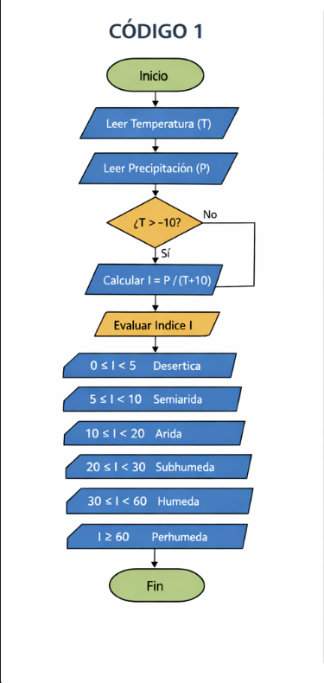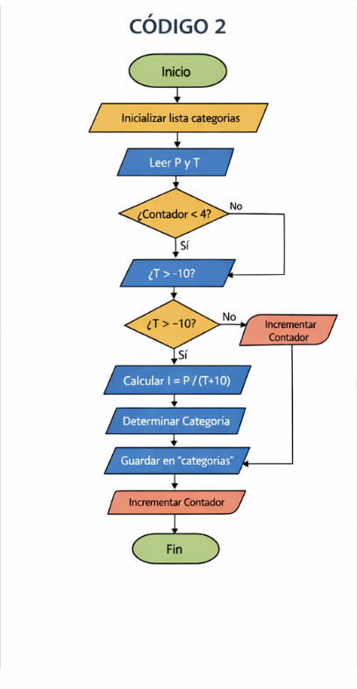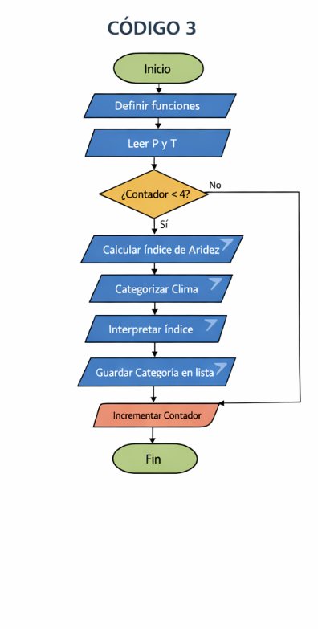

- RESULTADOS
Objetivo:
dependiendo de cada punto era distinto, pero en general la resolución del mismo problema con diferentes enfoques de complejidad, desde solo ciclos, hasta funciones dependientes unas de otras.
Resultado:
monitoreo ambiental con márgenes, descripciones de zonas, datos numéricos y porcentajes
Acciones:
las acciones que contribuyeron con la solución del problema fue la escritura de código con apoyo de la IA
Objetivo:
demostrar los conocimientos obtenidos en el curso de logica de programacion
Estrategia:
las acciones que ayudaron fueron principalmente buscar refugio en la IA en temas olvidados

